Отчёт по лабораторной работе №5

Архитектура компьютера

Кроитору Екатерина

Содержание

# 1 Цель работы

Приобретение практических навыков работы в Midnight Commander. Освоение инструкций языка ассемблера mov и int.

# 2 Задание

1. Создайте копию файла lab6-1.asm. Внесите изменения в программу (без использования внешнего файла in_out.asm), так чтобы она работала по следующему алгоритму: • вывести приглашение типа “Введите строку:”; • ввести строку с клавиатуры; • вывести введённую строку на экран.
2. Получите исполняемый файл и проверьте его работу. На приглашение вве- сти строку введите свою фамилию.
3. Создайте копию файла lab6-2.asm. Исправьте текст программы с использо- вание подпрограмм из внешнего файла in_out.asm, так чтобы она работала по следующему алгоритму: • вывести приглашение типа “Введите строку:”; • ввести строку с клавиатуры; • вывести введённую строку на экран.

# 3 Теоретическое введение

Midnight Commander (или просто mc) — это программа, которая позволяет просматривать структуру каталогов и выполнять основные операции по управ- лению файловой системой, т.е. mc является файловым менеджером. Midnight Commander позволяет сделать работу с файлами более удобной и наглядной. Для активации оболочки Midnight Commander достаточно ввести в командной строке mc и нажать клавишу Enter.В Midnight Commander используются функциональ- ные клавиши F1 — F10 ,которым привязаны часто выполняемые операции.

# 4 Выполнение лабораторной работы

С помощью команды mc откроем Midnight Commander. (рис. 1)

Рис. 1: Команда ‘mc’

Рис. 1: Команда ‘mc’

С помощью функциональной клавиши F7 создаем папку lab05 и переходим в созданный каталог. ( (рис. **¿fig:002?**)

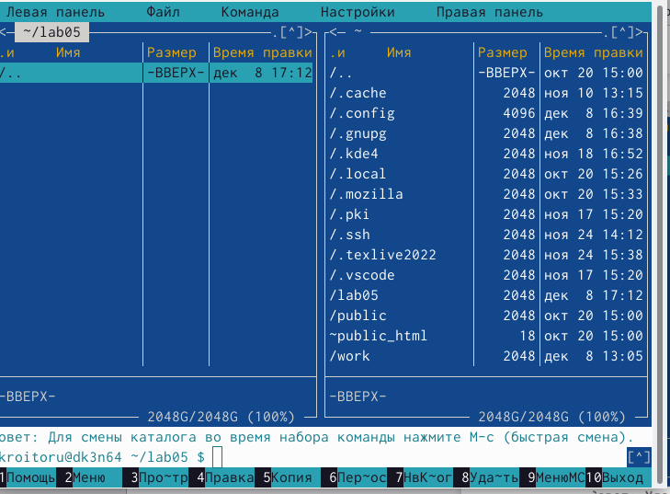 Пользуясь строкой ввода и командой touch создаем файл lab5-1.asm. (рис. **¿fig:003?**)

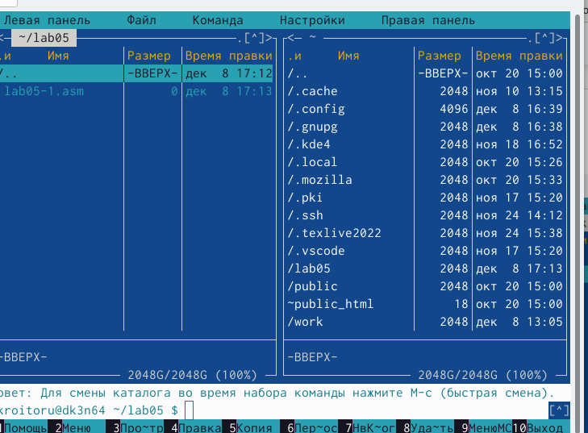 С помощью функциональной клавиши F4 откроем файл lab5-1.asm для редак- тирования во встроенном редакторе. Вводим текст программы из листинга. (рис. **¿fig:004?**)

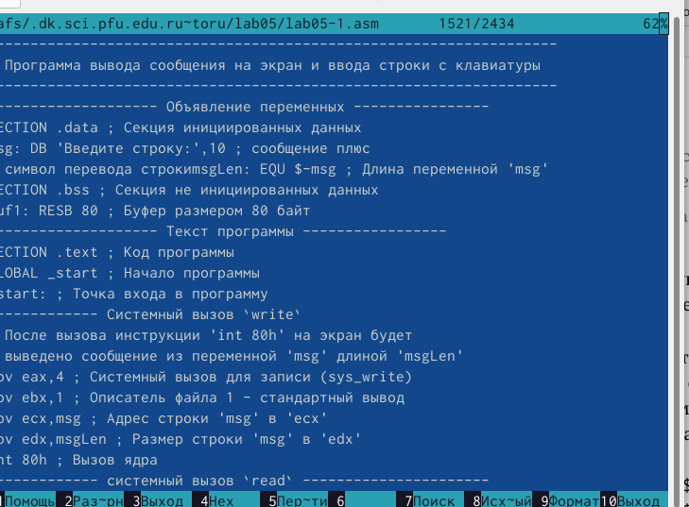 Оттранслируем текст программы lab5-1.asm в объектный файл. Выполним компоновку объектного файла и запустим получившийся исполняемый файл. Программа выводит строку ‘Введите строку:’ и ожидает ввода с клавиатуры. На запрос ввожу свои ФИО. (рис. **¿fig:005?**)

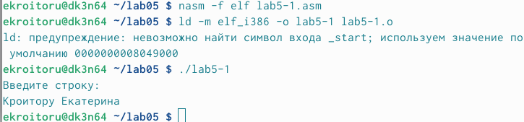 В одной из панелей mc откроем каталог с файлом lab5-1.asm. В другой панели каталог со скаченным файлом in_out.asm. (рис. **¿fig:006?**)

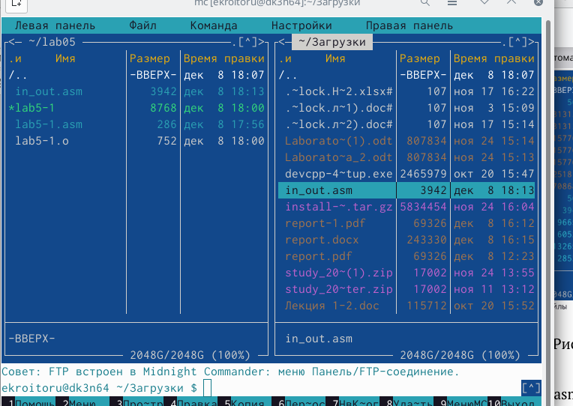 Скопируем файл in_out.asm в каталог с файлом lab5-1.asm с помощью функци- ональной клавиши F5. (рис. **¿fig:007?**)

[Копирование файла](image/8.png{ #fig:007 width=70% } С помощью функциональной клавиши F6 создаем копию файла lab5-1.asm с именем lab5-2.asm. Выделим файл lab5-1.asm, нажмем клавишу F6, введем имя файла lab5-2.asm и нажмем клавишу Enter. Запустим исполняемый файл lab5-1. (рис. **¿fig:008?**)

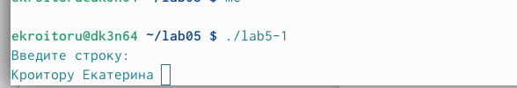 # Самостоятельная работа 5 Самостоятельная работа Создаем копию файла lab5-1.asm. (рис. **¿fig:009?**)

Создание копии файла Внесем изменения в программу (без использования внешнего файла in_out.asm), так чтобы она работала по следующему алгоритму: • вывести приглашение типа “Введите строку:”; • ввести строку с клавиатуры; • вывести введённую строку на экран. (рис. **¿fig:010?**)

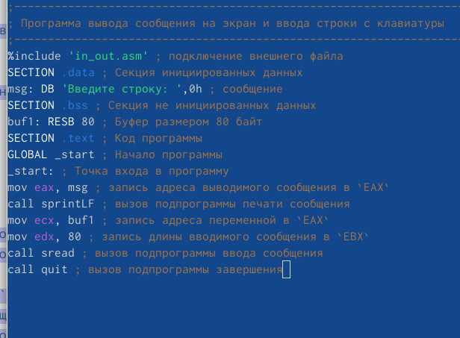 Запустим исполняемый файл lab5-1. (рис. **¿fig:011?**)

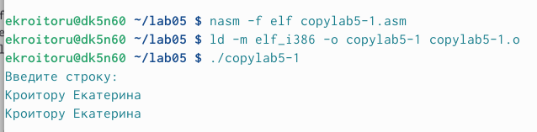оздаем копию файла lab5-2.asm. (рис. **¿fig:012?**)

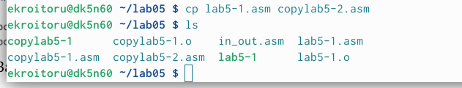 Исправим текст программы с использованием подпрограмм из внешнего фай- ла in_out.asm, так чтобы она работала по следующему алгоритму: • вывести приглашение типа “Введите строку:”; • ввести строку с клавиатуры; • вывести введённую строку на экран. (рис. **¿fig:013?**)

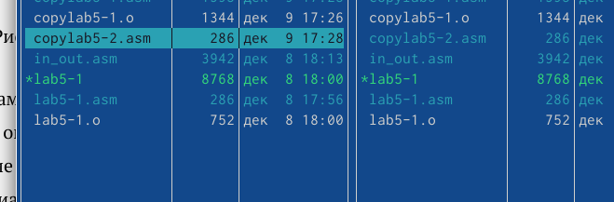 Запустим исполняемый файл lab5-2. (рис. 2)

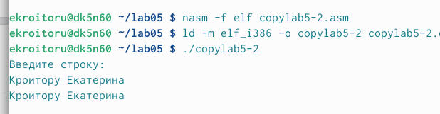

Рис. 2: Запуск исполняемого файла copylab5-2

# 5 Выводы

Я приобрела практические навыки работы в Midnight Commander, освоила инструкции языка ассемблера mov и int. # Список литературы{.unnumbered}